**switch case**

Es una estructura de control que se utiliza para seleccionar y ejecutar diferentes bloques de código, según el valor de la variable. Hace que el codigo sea mas legible y organizado a la hora de organizar, útil para menús, selección de opciones, control de flujo y cualquier situación donde se deba decidir qué bloque de código ejecutar según el valor de una entrada.

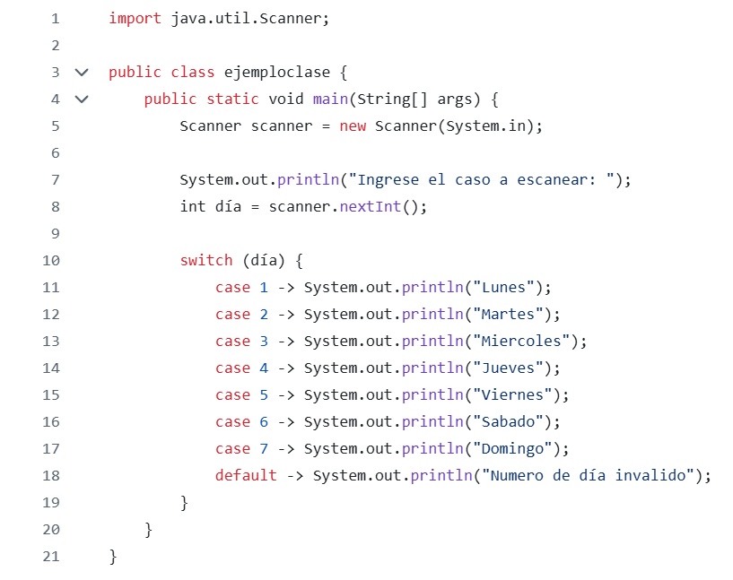

Empezamos importando la clase Scanner para leer los datos desde el teclado. Después se empieza la clase principal y el método main, creamos un objeto Scanner y mostramos el mensaje de al usuario para que ingrese el caso a escanear, se guarda el número que el usuario ingresa en la variable de día. Y por último dependiendo del número que el usuario ingrese el programa imprime el día correspondiente.